Wieselburg, am 18. Juni 2015

Silbernes Komturkreuz für ZKW CEO Schuhleitner
Ehrenzeichen würdigt die Verdienste um das Bundesland Niederösterreich

In einem Festakt am 16. Juni im Niederösterreichischen Landhaus in St. Pölten wurde Ing. Mag. Hubert Schuhleitner, CEO der ZKW Group, mit dem Silbernen Komturkreuz des Ehrenzeichens für Verdienste um das Bundesland Niederösterreich ausgezeichnet. Die feierliche Verleihung der hohen Auszeichnung nahm Landeshauptmann Dr. Erwin Pröll persönlich vor. „Ich nehme diese Auszeichnung gerne persönlich und im Namen der ZKW-Gruppe, und Ihrer vielen fleißigen Mitarbeiterinnen und Mitarbeiter an, denn die sind letztlich für den Erfolg maßgeblich.“, so Ing. Mag. Hubert Schuhleitner, CEO der ZKW Group in seinen Dankesworten.

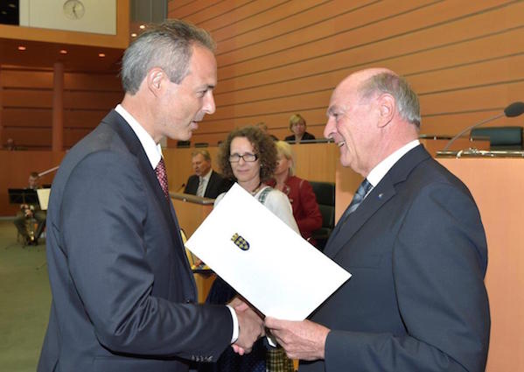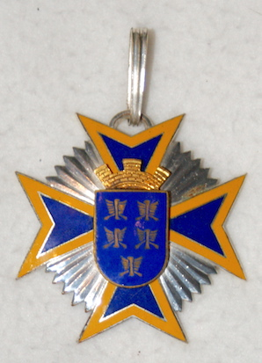
LH Dr. Erwin Pröll überreichte das Silberne Komturkreuz des Landes NÖ an ZKW CEO Hubert Schuhleitner

Die Bilder stehen auf unserem Medienportal Amid-PR zum Download bereit.

Weitere Informationen:  ZKW Group – Zizala Lichtsysteme GmbH  Waldemar Pöchhacker  Scheibbser Straße 17 – 3250 Wieselburg  Tel.: +43 7416 505 – 2550  Waldemar.poechhacker@zkw.at – www.zkw-group.com | Presse- und Öffentlichkeitsarbeit:  Press’n’Relations Austria GmbH  Georg Dutzi  Währinger Straße 61 – 1090 Wien  Tel.: +43 1 907 61 48 –10  gd@press-n-relations.at – www.press-n-relations.com

Über ZKW
Die ZKW Group zählt weltweit zu den führenden Anbietern von Licht- und Scheinwerfersystemen für die Automobilindustrie. Der Konzern entwickelt und produziert mit modernsten Fertigungstechnologien komplexe Premium-Beleuchtungen und Elektronikmodule für internationale Automobilhersteller. Zu den Top-Produkten zählen leistungsfähige und kosteneffiziente Komplett-LED-Systeme. Die ZKW Group verfügt über insgesamt acht Standorte weltweit, die in Entwicklung und Produktion intelligent vernetzt sind. Im Jahr 2014 beschäftigte der Konzern 5.022 Mitarbeiter und erwirtschaftete einen Gesamtumsatz von rund 726 Millionen Euro. 99 Prozent der gesamten Produktion werden exportiert.
Gemäß der Unternehmensphilosophie „Light Technology & Electronic Innovation“ ist es das primäre Ziel des Unternehmens, hochtechnologische Produkte mit höchster Qualität zu fertigen und die Entwicklung innovativer Scheinwerfersysteme voranzutreiben. Zum Angebot zählen Haupt- und Nebelscheinwerfer, Blinkleuchten, Innen- und Kennzeichenleuchten für Pkw, Lkw und Motorräder. Die Produkte der ZKW Group werden bei namhaften Automobilherstellern wie AUDI, VW, BMW, Porsche, Daimler, Opel, Skoda, VOLVO Car, MAN, Scania Truck oder VOLVO Truck eingesetzt und leisten somit einen wesentlichen Beitrag zu mehr Sicherheit im Straßenverkehr.

